PROGRAM EKO-ŠKOLE za šk.god.2018/2019.
Red.broj | TEMA | Ciljevi | Aktivnosti
1.  Tijek god. | BRIGA ZA OKOLIŠ | osvijestiti važnost pravodobnog i najboljeg načina zbrinjavanja otpada; aktivna uloga svih u brizi za otpad i smeće; ekologija kao način života | Formiranje i rad razrednih eko patrola (sakupljanje, vaganje, skladištenje i odvoz papira); rad razrednih odjela (održavanje unutarnjih i vanjskih prostora škole: voćnjak, cvjetnjak, park, igralište); velika ekološka grupa i kuharica(briga za bio otpad); školske akcije sakupljanja otpada i smeća i uključivanje u globalne akcije: "Zelena čistka", "Zeleni korak"…
2.  Tijek god. | OBILJEŽAVANJE DATUMA VAŽNIH ZA EKOLOGIJU  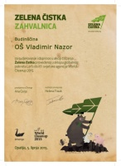 | Razvijanje ekološke svijesti i potrebe za očuvanjem okoliša; upozoriti na važnost ekoloških tema, upoznati s ljepotama i važnosti očuvanja prirode; senzibilizirati učenike i javnost za ekološke teme i probleme | Različitim aktivnostima i radionicama za učenike, prezentacijama i plakatima , kvizovima,obilascima i šetnjama obilježiti: Dan zaštite životinja, Dječji tjedan, Dan tolerancije, Mjesec borbe protiv ovisnosti, Dan kravate, Dane zahvalnosti za plodove jeseni,Dan jabuka, Dan voda, šuma, tla, Dan planeta Zemlje, Dan zdravlja, Dan škole i Dan ekologije.  Uključivanje učenika u likovne, literarne, foto i druge natječaje s ekološkim predznakom
3.  listopad | DANI ZAHVALNOSTI ZA PLODOVE JESENI  Sajam OPG-ova roditelja učenika  -projektni dan-  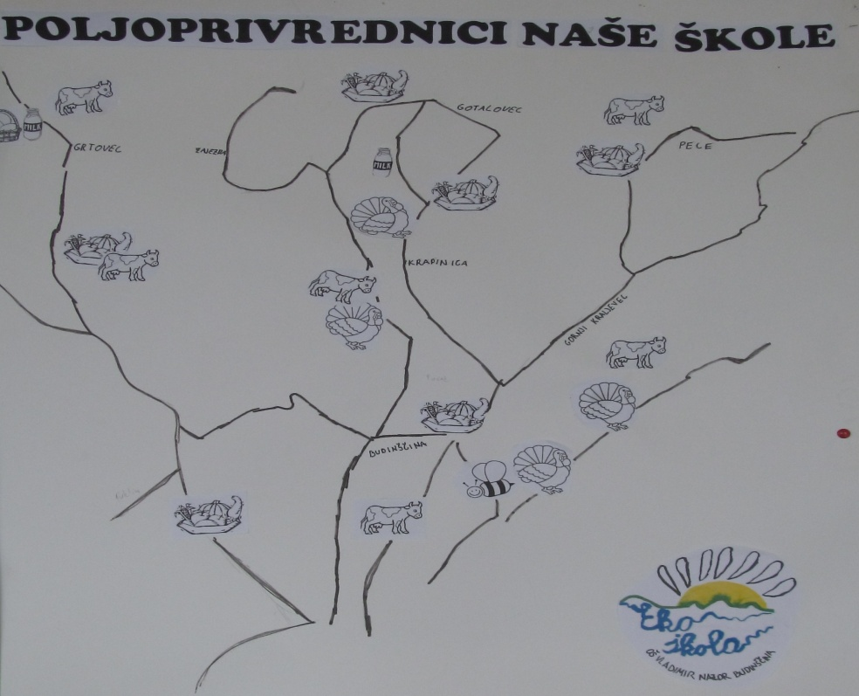 | Zajedničke aktivnosti i druženje učenika i roditelja uz Dane zahvalnosti za plodove zemlje: važnost lokalnog uzgoja za zdravu, odgovornu prehranu; pobuditi interes učenika, profesionalni razvoj i poduzetničke kompetencije | -organizacija projektnog dana: anketiranje,odaziv roditelja, organizacija i provođenje Sajma OPG-ova roditelja učenika u školi- predstavljanje OPG-ova i susret s učenicima
4.  Tijek god. | DJECA I PREHRANA:  Razvojni plan škole Jedemo fino, jedemo zdravo | Osvijestiti važnost odgovorne prehrane: voditi brigu o školskom jelovniku i prehrani učenika; izmjene jelovnika:1.obrok- više mliječnog ili voćnog;2. obrok-barem 2 puta tjedno kuhano; samoposluživanje, pribor za jelo; napitak-pristup vodi; | -prehrana učenika u školi: uključivanje u projekte Zalogajček, Školska shema- pratiti prehranu učenika, raditi kvalitativne promjene u jelovniku (povjerenstvo), izvršiti nabavke posuđa i pribora za samoposluživanje učenika; kultura blagovanja
5.  Tijek god. | ŠKOLSKI VRT  „Razredne vrtne gredice“  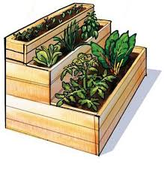 | Praktične aktivnosti u vrtu; spoznati važnost ekološkog i lokalnog uzgoja | -praktična aktivnosti na školskom vrtu: svaki razredni odjel odabire koju kulturu će posijati/posaditi, vodi brigu o gredici, ubire plodove i konzumira
6.  Tijek god. | SPORTOM DO ZDRAVLJA  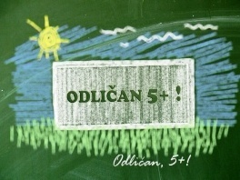 | Organizacija boravka na svježem zraku: šetnja, bavljenje sportom i drugim aktivnostima; usvajanje zdravih navika i zdravih stilova života | -šetnje, igre, natjecanja na svježem zraku; terenska nastava i izleti

